4
Приложение

к зоне регулирования
застройки и хозяйственной деятельности № 1

ГРАФИЧЕСКОЕ ОПИСАНИЕ
местоположения границы зоны регулирования застройки
и хозяйственной деятельности № 1

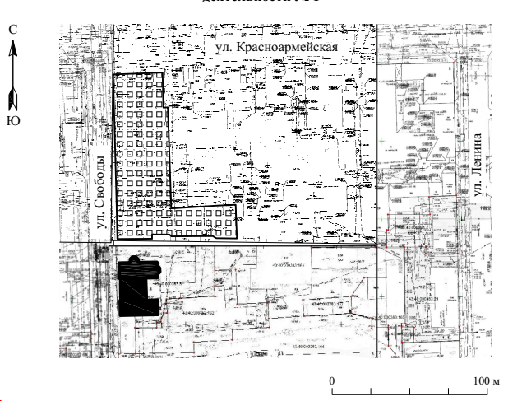

Условные обозначения
 | Объект культурного наследия (памятник истории и культуры) народов Российской Федерации регионального значения «Дом, где в декабре 1917 года печаталась первая газета «Вятская правда» (Первый номер газеты вышел 21.11.1917 года)», расположенный по адресу: Кировская область, г. Киров, Первомайский район, ул. Свободы, д. 124
   | Зона регулирования застройки и хозяйственной деятельности № 1  Граница зоны регулирования застройки и хозяйственной деятельности № 1

____________

